العـنـوان باللغة العربية (الخط: Traditional Arabic، حجم الخط 12، تباعد أسطر 1,15)
Title in English (Times New Roman; size-12; Interline 1,15)

الإسم الكامل للباحث الأول^{1*}، الإسم الكامل للباحث الثاني²
¹ مؤسسة الانتماء كاملة، إيميل الباحث الأول
² مؤسسة الانتماء كاملة، إيميل الباحث الثاني
تاريخ التسليم: تاريخ التقييم: تاريخ القبول:
Abstract
الملخص

ضع الملخص هنا  الملخص لا يجب أم يتعدى 250 كلمة حيث يتم الإشارة فيه إلى هدف البحث، و أهم النتائج المتوصل إليها في فقرتين.  الملخص لا يجب أم يتعدى 250 كلمة حيث يتم الإشارة فيه إلى هدف البحث، و أهم النتائج المتوصل إليها في فقرتين.  الكلمات المفتاحية: ك م، ك م، ك م، ك م، ك م، ك م. | Enter your abstract here  The abstract should not exceed 250 words where reference to the goal of the research, and the most important results reached in two paragraphs.  The abstract should not exceed 250 words where reference to the goal of the research, and the most important results reached in two paragraphs.  Keywords : Keywords, Keywords, Keywords, Keywords, Keywords, Keywords.
*المؤلف المراسل: الاسم الكامل، الإيميل: authorC@yahoo.com

1.مقدمة:
يجب أن تحتوي مقدمة المقال على تمهيد مناسب للموضوع، ثم طرح لإشكالية البحث ووضع الفرضيات المناسبة، بالإضافة إلى تحديد أهداف البحث ومنهجيته.

2. العنوان الرئيسي الأول
  - العنوان الفرعي الأول:
أدخل هنا محتوى العنوان الفرعي الأول، أدخل هنا محتوى العنوان الفرعي الأول، أدخل هنا محتوى العنوان الفرعي الأول، أدخل هنا محتوى العنوان الفرعي الأول، أدخل هنا محتوى العنوان الفرعي الأول، أدخل هنا محتوى العنوان الفرعي الأول، أدخل هنا محتوى العنوان الفرعي الأول.
2.2 عنوان فرعي ثاني
أدخل هنا محتوى العنوان الفرعي الثاني، أدخل هنا محتوى العنوان الفرعي الثاني ، أدخل هنا محتوى العنوان الفرعي الثاني ، أدخل هنا محتوى العنوان الفرعي الثاني، أدخل هنا محتوى العنوان الفرعي الثاني، أدخل هنا محتوى العنوان الفرعي الثاني، أدخل هنا محتوى العنوان الفرعي الثاني.

3. العنوان الرئيسي الأول
1.3 العنوان الفرعي الأول:
أدخل هنا محتوى العنوان الفرعي الأول، أدخل هنا محتوى العنوان الفرعي الأول، أدخل هنا محتوى العنوان الفرعي الأول، أدخل هنا محتوى العنوان الفرعي الأول، أدخل هنا محتوى العنوان الفرعي الأول، أدخل هنا محتوى العنوان الفرعي الأول، أدخل هنا محتوى العنوان الفرعي الأول.
2.3 العنوان الفرعي الثاني:
أدخل هنا محتوى العنوان الفرعي الأول، أدخل هنا محتوى العنوان الفرعي الأول، أدخل هنا محتوى العنوان الفرعي الأول، أدخل هنا محتوى العنوان الفرعي الأول، أدخل هنا محتوى العنوان الفرعي الأول، أدخل هنا محتوى العنوان الفرعي الأول، أدخل هنا محتوى العنوان الفرعي الأول.

الجدول 1: ............................................
اختبار | نتيجة 1 | نتيجة 2 | نتيجة 3
15.21 | 15.21 | 15.21 | 15.21
18.58 | 18.58 | 18.58 | 18.58
11.14 | 11.14 | 11.14 | 11.14
المصدر: المؤلف(ة)، السنة، الصفحة

الشكل 1: .............................................
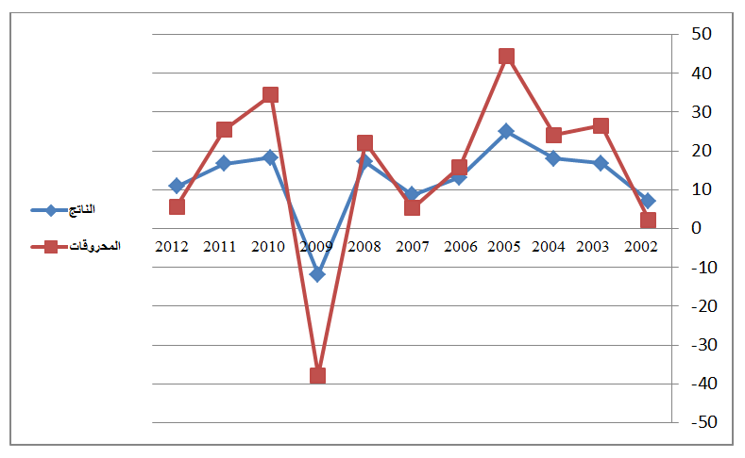

المصدر: المؤلف(ة)، السنة، الصفحة
4. تحليل النتائج:
ضع النتائج المتحصل عليها هنا, بدء بتلخيص وتحليل المعطيات المتحصل عليها ذات الصلة بموضوع البحث. مع تقديم تفسير لهذه النتائج خاصة ما تعلق بالفرضيات المطروحة ومدى صحتها.

5. خاتمة:
ضع في خاتمة البحث تلخيصا لما ورد في مضمون البحث، مع الإشارة إلى أبرز النتائج المتوصل اليها، وتقديم اقتراحات ذات الصلة بموضوع البحث.

6. قائمة المراجع:
تدوين المراجع يكون في آخر المقال وباعتماد أسلوب: American Psychological Association (APA)
(http://support.office.com/fr-fr/article/APA-MLA-Chicago-%E2%80%93-Mise-en-forme-automatique-de-bibliographies-405c207c-7070-42fa-91e7-eaf064b14dbb)
وذلك بذكر (صاحب المرجع، السنة، الصفحة) في قلب النص (Brown, 2006, p35)، على أن يُدون المرجع كاملا في قائمة المراجع كالآتي:
- المؤلفات: المؤلف(ة)، عنوان الكتاب، الناشر، (مكان النشر: الناشر، سنة النشر)؛
- المقالات: المؤلف(ة)، عنوان المقال، اسم المجلة، المجلد، العدد، السنة؛
- المداخلات: المؤلف(ة)، عنوان المداخلة، عنوان المؤتمر، تاريخ الانعقاد، الجامعة، البلد؛
- مواقع الانترنيت: اسم الكاتب) السنة (، العنوان الكامل للملف، ذكر الموقع بالتفصيل:
http://adresse complète (consulté le jour/mois/année).
7. ملاحق:

ملاحظة هامة: يجب ألا يتجاوز البحث 20 صفحة

